موضوع شبیه سازی:
شبیه سازی بررسی عملیات یک کلینیک درمانی بدون وقت قبلی با نرم افزار ارنا

توضیح درباره فرایند شبیه سازی

مدل سازی با ارنا
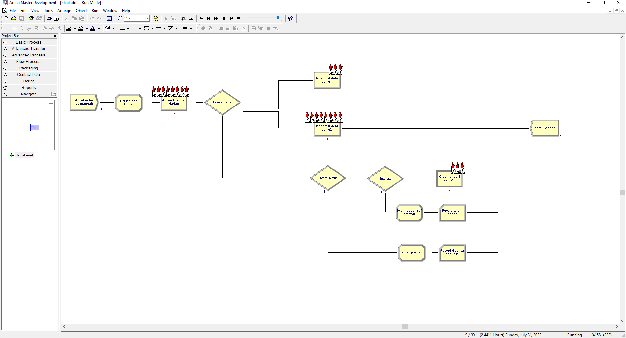
ورود بیمار به کلینیک با توزیع نمایی 15 نفر در هر 60 دقیقه
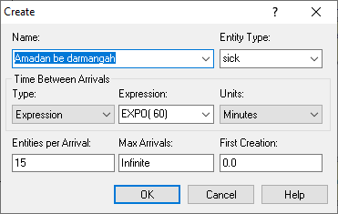

شمارش تعداد بیمار در زمان ورود
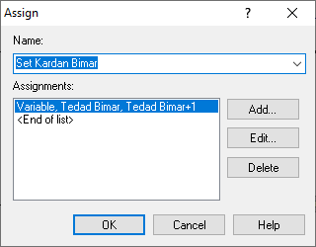

پذیرش توسط پرستار
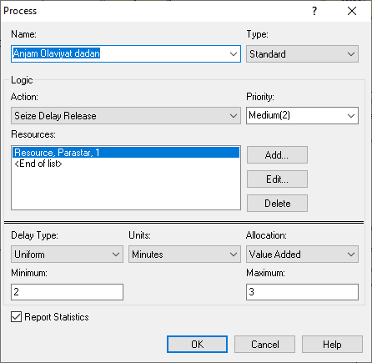

اولویت دهی به بیماران
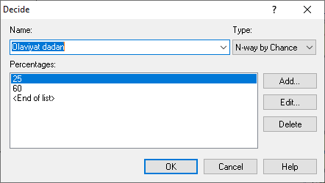

پذیرش بیمار سطح یک
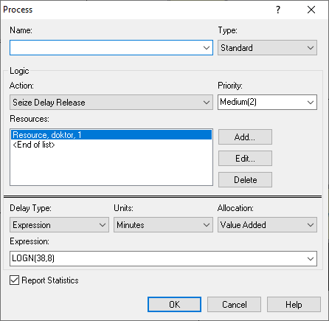

پذیرش بیمار سطح دو
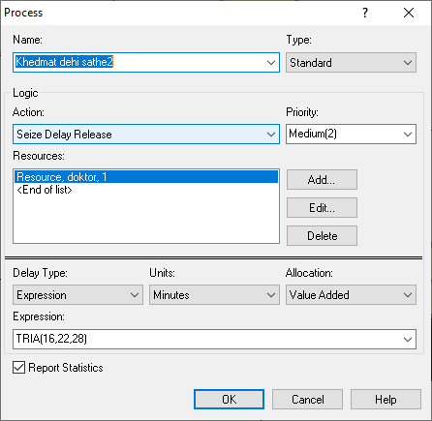

پذیرش بیمار سطح سه
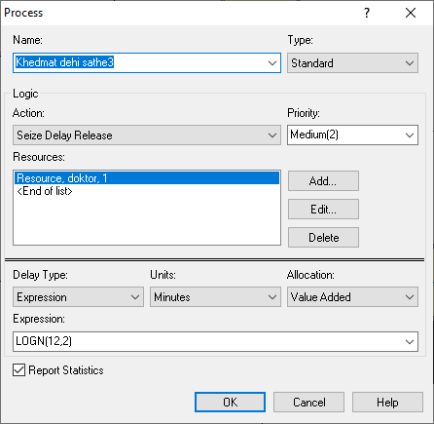

بیمارانی که اولویت 3 دارند و طول صف کمتر از 10 نفر هست وارد صف میشوند.
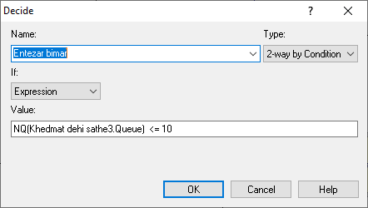

بیمارانی که بیشتر از (10,20) در صف باشند و اولویت پایین داشته باشند صف را ترک میکنند
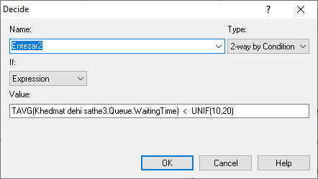

شمارش بیمارانی که قبل از پذیرش سیستم را ترک کرده اند
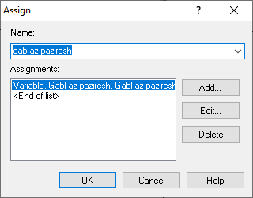

رکورد بیمارانی که قبل از پذیرش سیستم را ترک کرده اند
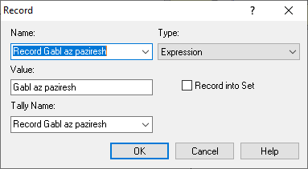

بیمارانی که به دلیل طولانی بودن زمان انتظار سیستم را ترک کرده اند
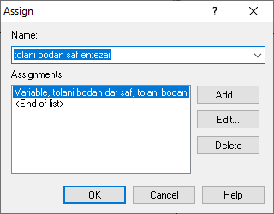

رکورد بیمارانی که به دلیل طولانی بودن زمان انتظار سیستم را ترک کرده اند
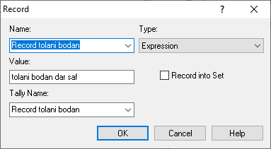

خروج از درمانگاه
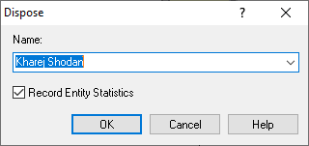

شبیه سازی با 30 تکرار برای روزی 12 ساعت کاری انجام شده است
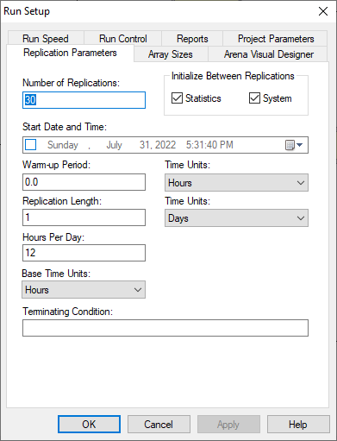

متوسط زمان حضور در سیستم برای هر نوع مریض:

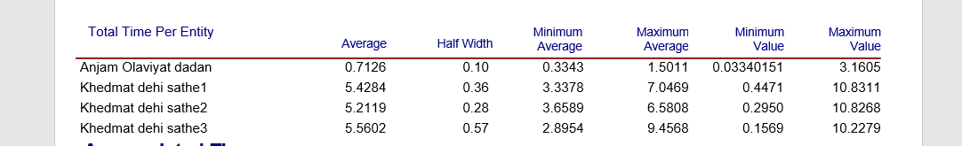

احتمال اینکه مریض های با اولویت پایین قبل از پذیرش توسط پرستار، سیستم را ترک کنند
- بطور متوسط با تعداد 6.9 مریض و ماکسیمم 30 مریض احتمال ترک درمانگاه هست.
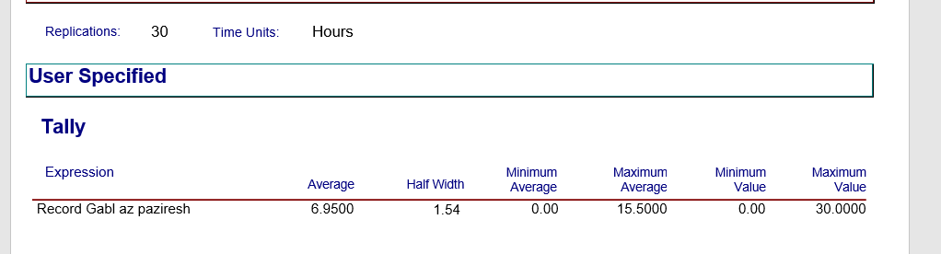

احتمال اینکه مریض ها با اولویت پایین وارد صف شده ولی بعلت طولانی بودن مدت انتظار خدمات دریافت نکرده و سیستم را ترک کرده اند.
- بدلیل زیاد نبودن طول صف این احتمال خیلی کم اتفاق میافتد.

متوسط تعداد مریض هایی که در صف دکتر منتظر می مانند.

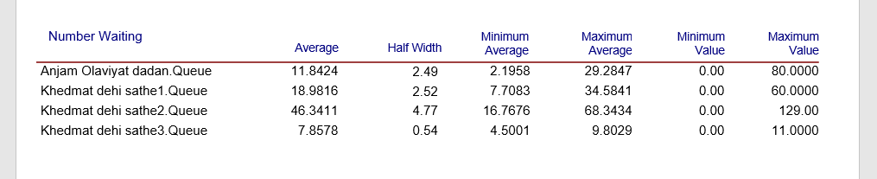

کار در جریان (WIP) برای هر نوع مشتری
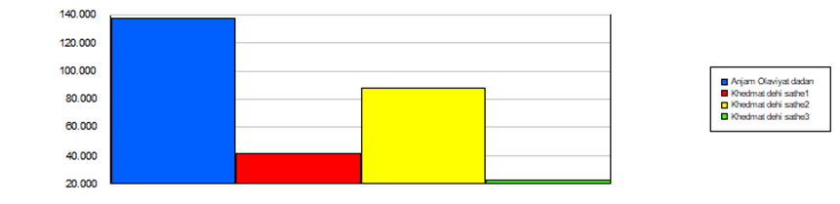

تعداد کل بیماران در صف و بیماران با اولویت های مجزا در مدت زمان شبیه سازی

